Vzorový test 4L – 2
1. Vypočti:
a) $25-\left(1-9\right)-3∙\left(18-21\right)-55:\left(9-20\right)=$
b) $1,25:0,25+0,42:\left(-0,6\right)=$
2. Vypočti:
a) $\frac{5^{2}-{\left(-2\right)}^{4}+{\left(-3\right)}^{3}}{-3^{2}}=$
b) $\sqrt{\frac{36}{25}}- \sqrt[3]{\frac{64}{125}}=$
3. Vypočti a výsledek zapiš zlomkem v základním tvaru:
a) $1\frac{1}{12}:\left(\frac{1}{2}+\frac{1}{4}+\frac{1}{8}\right)=$ b) $\frac{2\frac{3}{4}}{1\frac{1}{2}-\frac{2}{5}}-\frac{1}{6}=$
4. Odstraň závorky a zjednoduš:
a) ${\left(3a-1\right)}^{2}-\left(a+1\right)\left(2a-3\right)=$
b) $-2x\left(x+5\right)-3x\left(2-3x\right)=$
c) $\left(66a^{2}b^{3}-18a^{5}b^{4}\right):\left(-6a^{2}b^{3}\right)=$

5. Řeš rovnici: $\frac{5x+1}{6}-\left(\frac{7x-3}{8}-\frac{3x-1}{4}\right)=1$

6. 75 m hliníkového drátu má hmotnost 6 kg.
a) Jakou hmotnost má 240 m stejného drátu?
b) Jak dlouhý je drát o hmotnosti 8 kg?

7. V sáčku je 48 želé medvídků. Medvídky si mezi sebou rozdělí tři sourozenci v poměru $1:2:3$. Nejstarší sourozenec dostane medvídků nejvíc. Kolik medvídků dostane nejstarší sourozenec?
D
C
B
A
$$v_{c}$$

8. Je dán $∆ABC: \left|BC\right|=20 cm, v_{c}=16 cm, \left|AD\right|=20 cm$.
a) Vypočítej obsah $∆DBC$.
b) Vypočítej obsah $∆ABC$.

9. a) Sestroj pravoúhlý lichoběžník $ABCD (AD⊥AB)$ se základnami $a=18 cm, c=14 cm$ a výškou $v=3 cm$.
b) Vypočítej obsah lichoběžníku.
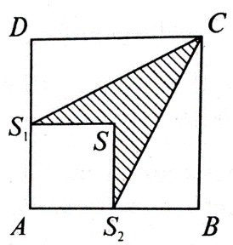
c) Vypočítej obvod lichoběžníku.

10. Vyjádři zlomkem, jakou část obsahu čtverce ABCD tvoří obsah vyšrafovaného obrazce. Bod S je střed čtverce, body $S_{1}, S_{2}$ jsou středy jeho stran.

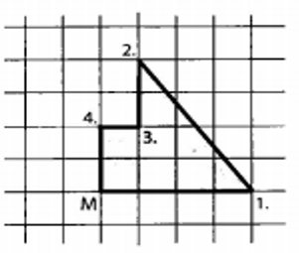
11. Ve čtvercové síti je vyznačena vyhlídková cesta se čtyřmi zastávkami (1. – 4.). Start a cíl vyhlídkové cesty jsou v místě M. Cesta od startu M k první zastávce (1.) měří 80 m.
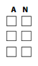
Rozhodni o každém z následujících tvrzení, zda je pravdivé (A), či nikoli (N).

Nejdelší úsek mezi zastávkami má délku 100 m.
Délka posledního úseku (4. – M) je $\frac{1}{7}$ celkové délky vyhlídkové cesty.
Obsah plochy obrazce ohraničeného vyhlídkovou cestou je 1600 m².

12. Doplň chybějící hodnoty:
$1 ha + 30 a = ___________ m^{2}$
$0,25 m-25 mm-__________ dm=10 cm$
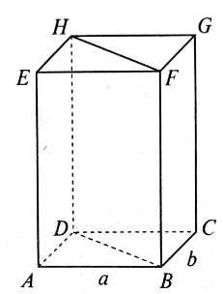
$1,75 h - 40 min - \frac{1}{48}dne=__________ s$

13. Urči objem a povrch kvádru na $ABCDEFGH$, je-li dáno: $a=4 cm, b=3 cm$ a obsah obdélníku $BFHD$ je $105 {cm}^{2}$.

14. Z nádraží jezdí tři okružní autobusové linky. Trasy trvají 1 a půl hodiny, 2 a čtvrt hodiny a 45 minut. Tři autobusy vyjedou přesně v 6 hodin. V kolik hodin budou vyjíždět opět ty stejné autobusy z nádraží současně?

15. a) Celkem 70 % z 520 důchodců používá kartu do bankomatu. Kolik důchodců nepoužívá kartu do bankomatu?
b) Do oddílu přibyli 3 noví členové a počet členů se tak zvýšil o 2 %. Kolik členů má nyní oddíl?
c) Ve sportovním gymnáziu hraje 20 % chlapců hokej a zbývajících 192 chlapců florbal. Chlapci tvoří 60 % všech žáků tohoto gymnázia. Kolik dívek navštěvuje sportovní gymnázium?

16. Místa A a B jsou vzdálena 20 km. Z místa A vyšel chodec průměrnou rychlostí 4 km/h. O 45 minut později vyjel proti němu z místa B cyklista průměrnou rychlostí 16 km/h. Jak daleko od místa A a za jak dlouho se setkají?

17. Tovární hala má čtyři stroje. První pracuje dvakrát výkonněji než druhý, třetí stroj vyrobil o 8 součástek méně než čtvrtý, a ten o 56 více než první stroj. Dohromady bylo vyrobeno 216 součástek. Kolik součástek vyrobily jednotlivé stroje?

